Акция «Посади дерево»

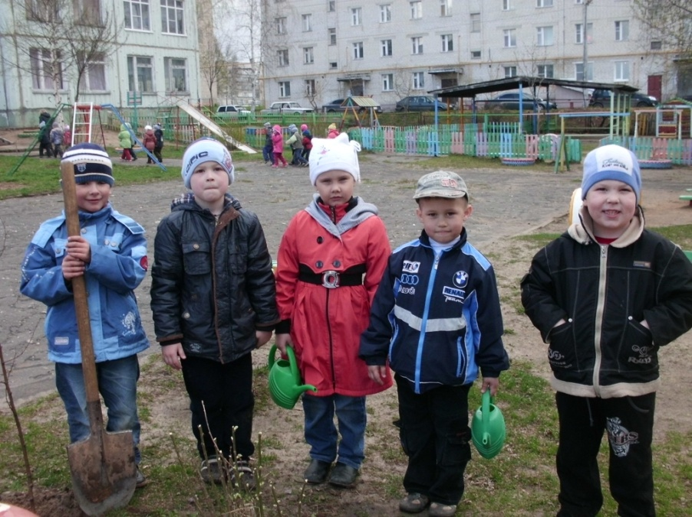
В апреле в нашем детском саду «Колосок» прошла акция «Посади дерево».
Цель акции: эстетическое оформление и озеленение территории детского сада.
В этой акции активное участие приняли дети, воспитатели и родители старшей логопедической группы «Почемучка».
Было высажено: несколько кустарников акации, жасмина, сирени, многолетние цветы, 3 березки, клен.
Дети будут наблюдать, ухаживать за саженцами и беречь их.
Благодарим всех родителей старшей группы «Почемучка», принявших участие в акции «Посади дерево»!
С вашей помощью наш участок заиграл зелеными красками молодых деревьев, кустарников и цветов!

Фотоотчет

